Аналитический отчет Камаевой О.И., педагога-психолога
МКОУ «Малотавринская СОШ» за 2015-2016 учебный год
Цель деятельности:
1. Сопровождение психологического развития свободной, талантливой, интеллектуально
обогащенной, готовой к созидательной трудовой деятельности и нравственному поведению.
2. Оказание комплексной поддержки всем субъектам образовательного процесса на основе приоритетных направлений деятельности школы: педагогическая диагностика как составляющая профессиональной деятельности учителя.
3. Содействие созданию благоприятного социально-психологического климата в коллективе детей и взрослых (родителей, педагогов).
Основные задачи:
- Создание социально-психологических условий для успешного обучения и психологического развития ребенка в ситуациях школьного взаимодействия.
- Организация дифференцированной работы с различными категориями учащихся (одаренные дети; дети, имеющие трудности в обучении; дети, состоящие на внутри школьном контроле комиссии по дисциплине и порядку).
- Поддержка и защита прав и здоровья учащихся; создание благоприятного психологического климата в отдельных классных коллективах и образовательном учреждении в целом.
- Оказание консультативной и информационной поддержки процессов обучения и воспитания, развития детей в образовательной среде школы.
- Отслеживание результатов психологического развития учащихся на разных этапах обучения.
Работа, проведенная в 2015-16 учебном году способствовала созданию в школьной среде атмосферы нравственного и интеллектуального развития. Были решены поставленные задачи, через такие формы, как психодиагностическая, консультативная, психопрофилактическая, психокоррекционная работа, с родителями, работа с педагогами.

Психодиагностическая работа
В начале 2015-16 учебного года была исследована степень адаптированности первоклассников к школе.
Результаты психологического обследования первоклассников в адаптационный период и основные направления психологической коррекции.
Цель: оценка адаптационного потенциала первоклассников в начальный период обучения.
Проводила: Камаева О.И. педагог – психолог
Дата проведения:18.09 – 18.10.2015 г
Класс: 1
Количество исследуемых:14 человек
Форма проведения: индивидуальная диагностика и беседа
Диагностика проводилась по разработанной педагогом-психологом диагностической тетради (Диагностика проводится в начале и в конце обучения в 1 классе. Диагностические тетради хранятся в кабинете психолога может быть предоставлена родителям ребенка, а так же классному руководителю или иным лицам, только с согласия родителей или лиц их заменяющих, согласно этическому кодексу психолога (принцип конфиденциальности)

Описание методов исследования в начале обучения
Диагностическое исследование адаптации первоклассников состоит из пяти методик:
1. Определение сформированности «внутренней позиции школьника». Методика помогает выяснить, осознает ли ребенок цели и важность учения, как воспринимает учебный процесс, для чего он ходит в школу.
2. Определение мотивов учения. Методика направлена на изучение сформированности мотивов учения, выявление ведущего мотива.
3. Исследование адаптации методом Люшера — определение эмоционального состояния ребенка в школе, наличия положительных и отрицательных эмоций в различных учебных ситуациях. Выявляется эмоциональная самооценка ребенка.
4. Проективная методика диагностики школьной тревожности (А.М. Прихожан).С ее помощью выявляется уровень школьной тревожности, анализируются школьные ситуации, вызывающие у ребенка страх, напряжение, дискомфорт.
5. Рисуночная методика «Рисунок человека»— позволяет определить уровень умственного развития ребенка, выявить детей с отставанием от возрастной нормы, что может являться следствием нарушения интеллектуального развития ребенка.

Количественная и качественная оценка результатов исследования:
1. Определение сформированности «внутренней позиции школьника» (Приложение 1, таб.1).
- 0 чел. (0%) - позиция школьника сформирована - ребенок хочет ходить в школу, ему нравится учиться. Он осознает цели, важность и необходимость учения. Проявляет познавательный интерес. Ведущая деятельность — учебная.
- 6 чел.(43%) - позиция школьника сформирована средне — ребенку нравится учиться, нравится ходить в школу, но цели и важность учения им не осознаются, а желание учиться заменяется установкой: «Надо учиться, я должен учиться».
- 8 чел.(57%) - позиция школьника не сформирована - ребенок не осознает целей и важности учения, школа привлекает лишь внешней стороной. Ребенок приходит в школу, чтобы играть, общаться с детьми, гулять. Учебная деятельность ребенка не привлекает, ведущая деятельность — игровая.
2. Определение мотивов учения (Приложение 2, таб 1).
- 1 чел. (7%) - уровень учебной мотивации нормальный;
- 5 чел.(36%) - уровень учебной мотивации средний;
- 8 чел.(57%) - уровень низкий.
Качественный анализ: основные мотивы учения(Приложение 2, таб 2).
- Внешний (0 выбора) — собственного желания ходить в школу ребенок не проявляет, школу он посещает только по принуждению.
- Учебный (13 выб.) — ребенку нравится учиться, нравится посещать школу.
- Игровой (10 выб.) — в школе ребенку нравится только играть, гулять, общаться с детьми.
- Позиционный (4 выб.) — ребенок ходит в школу не для того, чтобы овладевать учебной деятельностью, а для того, чтобы почувствовать себя взрослым, повысить свой статус в глазах детей и взрослых.
- Социальный (5 выб.) — ребенок ходит в школу не для того, чтобы быть образованным, узнавать что-то новое, а потому, что знает: учиться надо, чтобы в будущем получить профессию, — так говорят родители.
- Отметка (14 выб.)— ребенок ходит в школу, чтобы зарабатывать пятерки, за которые хвалят родители и учитель.
3. Исследование адаптации методом Люшера (Приложение 3).
Эмоциональное состояние ребенка в школе (Приложение 3, таб.1) :
- 3 чел.(21%) - преобладание отрицательных эмоций. У ребенка доминируют плохое настроение и неприятные переживания. Плохое настроение свидетельствует о нарушении адаптационного процесса, о наличии проблем, которые ребенок не может преодолеть самостоятельно. Преобладание плохого настроения может нарушать сам процесс обучения, но свидетельствует о том, что ребенок нуждается в психологической помощи.
- 11 чел. (79%) - эмоциональное состояние в норме. Ребенок может радоваться, печалиться, поводов для беспокойства нет, адаптация протекает в целом нормально.
- 0 чел.(0%) - преобладание положительных эмоций. Ребенок весел, счастлив, настроен оптимистично, пребывает в состоянии эйфории.
Эмоциональное отношение к школе(Приложение 3, таб.2) :
- 3 чел.(21%) - общее эмоциональное отношение ребенка к школе положительное;
- 9 чел.(64%) - возможно проявление негативного отношения как в целом к школе, так и к отдельным сторонам учебного процесса
- 2 чел. (14%)— у ребенка преобладает негативное отношение к школе.
Самооценка(Приложение 3, таб.3) :
- 7 чел. (50%) - позитивная, он отождествляет себя с хорошими детьми
- 1 чел. (7%) - негативная самооценка, он отождествляет себя с плохими людьми, сам себе не нравится
- 6 чел. (43%) - инфантильная самооценка, личностная незрелость, сохранение установок и манеры поведения, свойственных младшему возрасту.

4. Проективная методика диагностики школьной тревожности (А.М. Прихожан) (Приложение 4, таб.1).
- 11 чел. (79%) - школьной тревожности у ребенка не обнаружено;
- 3 чел. (21%) - уровень школьной тревожности нормальный;
- 0 чел. (0%) - наличие школьной тревожности

5. Рисуночная методика «Рисунок человека» (Приложение 5, таб.1)
- 12 чел. (86%) – умственное развитие ребенка соответствует возрастной норме
- 2 чел. (14%) – умственное развитие ребенка с отставанием от возрастной нормы

Общий анализ результатов уровня адаптации ребенка к школе (Приложение 6, таб.1)
- 5 чел. (36%) - Адаптация ребенка к школе проходит нормально, поводов для беспокойства нет. Ребенку в школе нравится, он учится с удовольствием, выполняет все задания, которые дает учитель, ответственно относится к выполнению домашних заданий. В школе у него преобладает хорошее настроение, эмоциональное состояние в норме. Отношение к учителю, к одноклассникам и в целом к школе положительное.
- 9 чел. (64%) - Адаптация ребенка к школе проходит средне, возможно наличие некоторых проблем в усвоении школьных правил и норм поведения. У ребенка со средним уровнем адаптации может быть не сформирована позиция школьника, то есть школа привлекает его не собственно учебным содержанием, а тем, что в ней интересно, весело, много ребят. В целом ребенок посещает школу с удовольствием, ему нравится учиться, но могут возникнуть трудности в учебной деятельности из-за низкого уровня мотивации и нежелания выполнять определенные задания учителя. Такой ребенок может проявлять низкую концентрацию внимания, часто отвлекаться. Для того чтобы начать заниматься, для него необходимо присутствие взрослого в позиции учителя, то есть если учитель к нему лично не обратился, ему лично не сказал, что надо делать, он может и не начать выполнять задание. Однако после помощи или просто эмоциональной поддержки учителя он может начать действовать самостоятельно.
- 0 чел. (0%) - Адаптация ребенка находится на низком уровне, в школе могут преобладать отрицательные эмоции и плохое настроение. Такой ребенок чаще всего на уроках отказывается выполнять задания учителя, занят посторонними делами, отвлекает соседей по парте. Учебная деятельность его не привлекает, если она ему неинтересна. Часто ребенок с низким уровнем адаптации не хочет учиться, утром отказывается идти в школу. Возможны проблемы в поведении, несоблюдение школьных норм и нарушение школьных правил. У такого ребенка часто встречаются проблемы во взаимоотношениях с одноклассниками, возможно отрицательное отношение к учителю.

Заключение:
Итак, по результатам проведенного нами исследования можно сделать вывод о том, что адаптация первоклассников проходит на среднем уровне (64% учащихся), это возможно связано с тем, что по результатам диагностики уровня сформированости «внутренней позиции школьника», у большинства учащихся (57%) позиция школьника не сформированаи (43%) позиция школьника сформирована средне, так же причиной этого может являться низкий (57%) и средний (36%) уровень учебной мотивации у детей, что говорит о неразвитых учебных мотивах, о низкой осознанности детьми целей и важности школьного обучения, так же можно отметить, что преобладает среди учащихся мотив отметки (14 выборов),ребенок ходит в школу, чтобы зарабатывать пятерки, за которые хвалят родители и учитель. Школьной тревожности у большинства детей не было обнаружено, либо она соответствует норме. С детьми, имеющими низкие баллы по результатам диагностики, будет проведена более углубленная диагностика развития, индивидуальные консультации детей, родителей и классного руководителя.
С целью облегчения прохождения детьми адаптационного периода в первом классе планируется проведение коррекционно-развивающих занятий по программе О.В.Хухлаевой“Тропинки к своему Я” (23 занятия)адаптационные занятия с первоклассниками с октября по март месяц. Первый раздел занятий направлен помочь детям освоится в роли школьника, установление позиции школьника, что является необходимостью для данных детей. А второй раздел занятий направлен на изучение детей своих чувств, помощь детям научится понимать и контролировать свои эмоциональные состояния, что так же оказалось актуальным по результатам диагностики.

Также была исследована степень адаптированности пятиклассников.
Результаты психологического обследования пятиклассников в адаптационный период и основные направления психологической коррекции ((Приложение 2)
Цель исследования: изучение степени и особенностей приспособления учащихся к новым социально-педагогическим условиям обучения, выявление актуальных трудностей детей.

Задачи исследования:
- Изучение школьной мотивации и познавательной активности детей;
- Изучение развития познавательных процессов (мышления);
- Изучение актуального психоэмоционального состояния и комфортности обучения;
- Выявление наиболее актуальных для детей трудностей для дальнейшего оказания им педагогической и психологической помощи;
- Подготовка рекомендаций для учителей и родителей по созданию оптимальных социально-педагогических условий для успешного обучения и адаптации пятиклассников.

Дата обследования: сентябрь 2015 года

Количество обследуемых: 15 учащихся

Методы исследования:
1) Опросник «Учебная мотивация» для 5-8 классов
2) Методика диагностики уровня школьной тревожности Филипса
3) Методика изучения словесно - логического мышления
4) Методика получения обратной связи от учащихся 5 класса «Встреча» (В.А.Корнеевская)
Диагностика проводилась по разработанной педагогом-психологом диагностической тетради (Диагностика проводится в начале обучения в 5 классе. Диагностические тетради хранятся в кабинете психолога может быть предоставлена родителям ребенка, а так же классному руководителю или иным лицам, только с согласия родителей или лиц их заменяющих, согласно этическому кодексу психолога (принцип конфиденциальности)

Количественная и качественная оценка результатов исследования:
- Опросник «Учебная мотивация» для 5-8 классов (Приложение 1, диаграмма 1)
Учащимся предлагалось ответить на вопросы, выбирая из предлагаемых вариантов наиболее соответствующий им.
По результатам исследования было установлено 7 основных видов мотивации, которые наиболее выражены у учащиеся 5-х классов, что отражено в таблице:
 | познавательный мотив | коммуникативный мотив | эмоциональный мотив | мотив саморазвития | позиция школьника | мотив достижения успеха | мотив одобрения (наказания)
высокая | 33% | 60% | 7% | 47% | 73% | 47% | 7%
средняя | 33% | 33% | 40% | 40% | 20% | 40% | 53%
низкая | 33% | 7% | 53% | 13% | 7% | 13% | 40%
Данные мотивы делятся на два вида мотивов:
- Содержательные - мотивы связанные с содержанием учебной деятельности:
- Познавательный интерес - интерес к знаниям и способам его добывания у учащихся находится на высоком, среднем и низком уровне (33%);
- Потребность в саморазвитии - потребность в саморазвитии и самоактуализации личности в процессе познания у 47% уч-ся находится на высоком уровне и у 40% на среднем уровне;
- Мотив достижения успеха - успехи связанные с учебной деятельностью у 47% уч-ся находится на высоком уровне и у 40% на среднем уровне;
- Социальные – удовлетворение в учебной деятельности социально – психологических потребностей
- Потребность в общении (коммуникативный) - потребность в общении со сверстниками, сотрудничество с ними, признание в коллективе на основе учебных успехов у 60% уч-ся находится на высоком уровне;
- Позиция школьника - чувство ответственности, долга как часть мировоззрения личности у 73% уч-ся находится на высоком уровне;
- Мотив поощрения и наказания - получение одобрения и избегание наказания от окружающих у 53% уч-ся находится на среднем уровне;
- Эмоциональный - потребность в ярких положительных эмоциях служащих побудителями к учению у 53% уч-ся находится на низком уровне.
Рекомендации
Учитывая, что собственно познавательные мотивы в основном формируются в младшем школьном возрасте, рассчитывать на то, что они будут сформированы позже, довольно сложно. Поэтому с ребятами с низким уровнем познавательной активности и учебной мотивации рекомендуется вести работу по нахождению личностных смыслов обучения, по переосмыслению уже имеющейся в наличии ситуации. Для повышения и поддержания учебной мотивации и устойчиво-положительного отношения к школе, учителям и родителям нужно учитывать и воздействовать на те составляющие, от которых в большой степени зависит учебная мотивация:
- Интерес к информации, который лежит в основе познавательной активности;
- Уверенность в себе;
- Направленность на достижения успеха и вера в возможность положительного результат своей деятельности;
- Интерес к людям, организующим процесс обучения или участвующим в нем;
- Потребность и возможность в самовыражении,
- Принятие и одобрение значимыми людьми;
- Актуализация творческой позиции;
- Осознание значимости происходящего для себя и других;
- Потребность в социальном признании;
- Наличие положительного опыта и отсутствие состояния тревожности и страха;
- Ценность образования в рейтинге жизненных ценностей (особенно в семье);
Поскольку негативное отношение к школе и обучению часто формируется по причине неадекватных педагогических и/или родительских ожиданий и связанных с ними негативных оценок личности ребенка, взрослым рекомендуется проанализировать свои педагогические установки. Если негативное отношение к школе связано с нарушениями в межличностных отношениях с одноклассниками, то необходимо развивать у детей навыки общения и разрешения конфликтных ситуаций. В качестве рекомендаций для педагогов и родителей по формированию и поддержке учебной мотивации у детей можно применить памятку "Формирование и поддержка учебной мотивации детей"
- Тест школьной тревожности Филипса (Приложение 1, диаграмма 2)
Показатели тревожности.
Наличие тревожности свидетельствует о сложностях адаптации, а очень высокий её уровень является показателем дезадаптации ребенка. Тревожность - форма психоэмоционального неблагополучия, который свидетельствует о наличии стрессового состояния у человека. Об этом должны знать учителя и все делать для снятия тревожности, так как от этого зависит адаптация человека к социальной среде.
Шкалы тревожности | %
 | < 50 - норма | > 50 - повышенная тревожность | > 75 - высокая тревожность
Общая оценка | 60% | 40% | 0%
1. Общая тревожность в школе | 47% | 33% | 20%
2. Переживание социального стресса | 73% | 13% | 13%
3. Фрустрация потребности в достижении успеха | 73% | 20% | 7%
4. Страх самовыражения | 47% | 27% | 27%
5. Страх ситуации проверки знаний | 60% | 33% | 7%
6. Страх не соответствовать ожиданиям окружающих | 40% | 40% | 20%
7. Низкая физиологическая сопротивляемость стрессу | 60% | 13% | 27%
8. Проблемы и страхи в отношениях с учителями. | 73% | 27% | 0%
Нами было проанализировано психоэмоциональное состояние пятиклассников как по общей тревожности в школе, так и по частным видам проявления школьной тревожности. Обобщая полученные данные можно сказать, что шкала тревожности у пятиклассников находится в пределах нормы лишь отдельные учащиеся проявляют тревожнось по некоторым факторам, таким как:
Общая тревожность в школе (33% учащ-ся) – общее эмоциональное состояние ребенка, связанное с различными формами его включения в жизнь школы.
Страх ситуации проверки знаний (33% учащ-ся) – негативное отношение и переживание тревоги в ситуациях проверки (особенно – публичной) знаний, достижений, возможностей.
Страх не соответствовать ожиданиям окружающих (40% учащ-ся) – ориентация на значимость других в оценке своих результатов, поступков, и мыслей, тревога по поводу оценок, даваемых окружающим, ожидание негативных оценок.
Страх самовыражения (27% учащ-ся) – негативные эмоциональные переживания ситуаций, сопряженных с необходимостью самораскрытия, предъявления себя другим, демонстрации своих возможностей.
При качественном анализе всех факторов тревожности выделяются ребята, которые имеют повышенный уровень неблагополучия по большинству факторов. Эти ребята составляют "группу риска" (6 пятиклассников 40%) по неблагополучному психоэмоциональному состоянию, имеют несколько повышенную тревожность.
Рекомендации:
для данной группы детей необходимо создавать условия, при которых они будут иметь возможность реализовывать свои потребности в успехе, признании, самовыражении. Рекомендуются занятия на повышение самооценки и уверенности в себе, развитие мотивации достижения, снижение тревожности. Так как эмоционально негативное состояния тревожности сопровождается мышечным напряжением, учителям необходимо уделять время на уроке и вне его для того, чтобы учащиеся могли снять мышечное напряжение. С этой целью хорошо использовать упражнение на релаксацию мышц. Необходимо продолжить применение на уроках динамических пауз и физкультминуток.
Для улучшения эмоционального отношения к школе и внутреннего состояния учащихся необходимо предъявлять к детям адекватные требования, такие, которые учащиеся в состоянии выполнить без перенапряжения.
Особое внимание нужно уделить формированию правильного отношения детей к ошибкам, умению использовать их для лучшего понимания материала. Это важно потому, что именно "ориентированность на ошибку", которая нередко подкрепляется неправильным отношением взрослых к ошибкам как к недопустимому наказуемому явлению, - одна из основных форм школьной тревожности. Помощь педагогов детям должна быть направлена на укрепление их уверенности в себе, выработку собственных критериев успешности, умения вести себя в трудных ситуациях, ситуациях неуспеха. Необходимо помочь детям выработать индивидуальные модели поведения в значимых, оцениваемых ситуациях. Если есть возможность, следует подготовить детей к новым ситуациям, обсудить возможные трудности, обучить конструктивным способам поведения в них.
Более полные рекомендации педагогам и родителям "Как помочь ребенку преодолеть тревожность" даны в соответствующих памятках

- Методика изучения словесно-логического мышления (Приложение 1, диаграмма 3)
О развитии словесно-логического мышления мы судим по способности делать умозаключение по аналогии с предлагаемым образцом. Выполнение задания требует сформированости умения устанавливать логические связи и отношения между понятиями. Получены следующие результаты:
Уровень | 5 класс
Высокий | 4 чел. – 27%
Средний | 7 чел. – 47%
Низкий | 4 чел.- 27%

Итак, большинство пятиклассников (47%) средний уровни развития мышления. Высокий уровень мышления у 27% пятиклассников. С низким уровнем мышления у 27% учащихся в классе.
Качественный и количественный анализ субтестов (приложение 1, диаграмма 4)
Сложности вызвал 3 субтест (80% на низком уровне справились с заданием) – это задания на умозаключения по аналогии. Они требуют умственных навыков установления отношений и логических связей между понятиями.
Высокие показатели были выявлены по 1 и 4 субтесту (67% и 53% -значение по классу) задания, требующие от школьников навыков дифференциации существенных и несущественных признаков предметов и простейших понятий. По результатам субтестов можно также судить о словарном запасе школьников и операции обобщения.
Рекомендации:
Для всех учащихся развивать навыки мыслительных операций, особенно обратить внимание на задания на умозаключения по аналогии. Они требуют умственных навыков установления отношений и логических связей между понятиями. Для этого родители и учителя могут использовать памятку "Развиваем мышление ребенка".
4. Комфортность обучения
Пятиклассникам предлагалось выразить свое отношение к таким предметам, как: математика, русский язык, литература, природоведение, история, иностранный язык, технология, ИЗО, физкультура, музыка. Предлагаемые предметы нужно было оценить как "нравится", "нормально/нейтрально", "не нравится" обозначив эти отношения с помощью значков "солнышко", "елочка", "тучка" соответственно.
Были отслежены такие параметры, как отношение к уроку, восприятие отношения учителя и самочувствие на уроке.
Полученные данные нами представлены в цветовой таблице, где желтым цветом обозначены положительные ответы, зеленым - нейтральные, и черным – негативные. (приложение 1, таблица

1) Отношение к учебным предметам (приложение 1, диаграмма 5)
Обобщая полученные данные, делаем вывод, что:
- более 93%, 73% и 63% учащихся 5-х классов имеют положительное отношение к физкультуре, труду и изо;
- преобладают положительное и нейтральное отношения к таким предметам, как математика, русский язык, литература, биология;
- наименьший интерес проявляют дети к иностранному языку и музыке.
В целом можно сказать, что у пятиклассников преобладает нейтрально-положительное отношение к учебным предметам.
2) Восприятие отношения учителя (приложение 1, диаграмма 6)
Обобщая данные можно сделать вывод о том, что:
- более 60% учащихся воспринимают учителей положительно, чувствуют себя хорошо с ним, спокойно могут спросить у учителя, по доброму относится к ним, общаются с ним с удовольствием физкультуре;
- преобладают положительное и нейтральное отношения к таким учителям как русский язык, биология, история, иностранный язык;
- более 27% учащихся воспринимают учителя по иностранному языку и музыке негативно.
3) Самочувствие на уроках (приложение 1, диаграмма 7)
Обобщая данные можно сделать вывод о том, что:
- Комфортное самочувствие (более 80% и 60% детей отметили позитивное самочувствие) наблюдается на физкультуре и труде;.
- Нормальное самочувствие (преобладание положительных и нейтральных выборов)наблюдается на таких уроках, как: математика, русский язык, литература, биология, история, иностранный язык, музыка.
- Некомфортное состояние (преобладание отрицательных выборов более чем у четверти пятиклассников) не наблюдается ни на одном уроке.
Вывод:
Исходя из приведенных результатов диагностики комфортности обучения, можно сделать вывод, что в целом учащиеся 5-х классов комфортно чувствуют себя на уроках. Причинами дезадаптация отдельных учеников являются внутренние проблемы, проблемы в межличностном общении этих детей.
Общие выводы:
- В ходе комплексной психодиагностики было изучено актуальное развитие пятиклассников, выявлены имеющиеся трудности, которые могут помешать успешной адаптации детей. Были определены следующие "группы риска" пятиклассников: "группа риска" детей с очень низким уровнем школьной мотивации; "группа риска" детей с низким уровнем развития познавательных функций (внимание, память, мышление); "группа риска" детей с высоким уровнем тревожности и некомфортным состоянием в школе.
- Для каждой "группы риска" разработаны и описаны рекомендации для оказания педагогической помощи.
- Учителя и родители проинформированы о результатах диагностического исследования на совещании педагогов учащихся 5 класса, на родительских собраниях и в ходе индивидуальных консультаций. Созданы условия для учета педагогами индивидуальных особенностей детей при построении учебной и воспитательной работы, внести соответствующие коррективы в планы учебной и воспитательной работы с классом.
- Данные психодиагностического исследования являются базой для разработки программы коррекционно-развивающей работы с детьми в период адаптации. Была выбрана программа Е.Г.Коблик «В первый раз в пятый класс».

В рамках проведения «Школы первоклассника» для детей подготовительной группы дошкольников была проведена диагностика готовности детей к обучению в школе.
Проводимая диагностика готовности ребенка к школе поможет:
1. Понять особенности психического развития с целью определения индивидуального подхода в педпроцессе.
2. Выявить детей, не готовых к школьному обучению, с целью проведения с ними развивающей работы, направленной на профилактику школьной неуспеваемости и школьной дезадаптации.
3. Распределить будущих первоклассников по классам в соответствии с их зоной ближайшего развития, что позволит каждому ребенку развиваться в оптимальном для него режиме.
4. Отсрочить на 1 год начало обучения детей, не готовых к школе.

Об особенностях мелкой моторики (уровне развития мелких и точных движений рук, пальцев) можно судить по результатам выполнения таких тестовых заданий как «Ориентационный тест зрелости Керна- Йирасека» и «Графический диктант» Д.Б.Эльконина. Эти методики изложены ниже. От уровня развития мелкой моторики зависит успешность ребенка в овладении письмом.
Методика «Схематизация» автор Р.И. Бардина- исследует уровнь развития наглядно-образного мышления, содержит задачи на использование условно-схематических изображений для ориентировки в пространстве.
Методика «Домик» Н.Н.Гуткиной – предназначена для определения уровня сформированности у детей умения ориентироватся на образец.
Диагностика проводилась с февраля по апрель 2016 года
Количество обследованных: 13 человек
Форма обследования: групповая и индивидуальная.
Детям была разработана диагностическая тетрадь в, которой они на протяжении всех занятий выполняли задания. В конце всех занятий были сделаны выводы по результатам диагностики и даны рекомендации для родителей будущих первоклассников.
Результаты:
Ориентационный тест школьной зрелости Я. Йорасека

Диагностика интеллектуальной готовности ребенка к обучению в школе

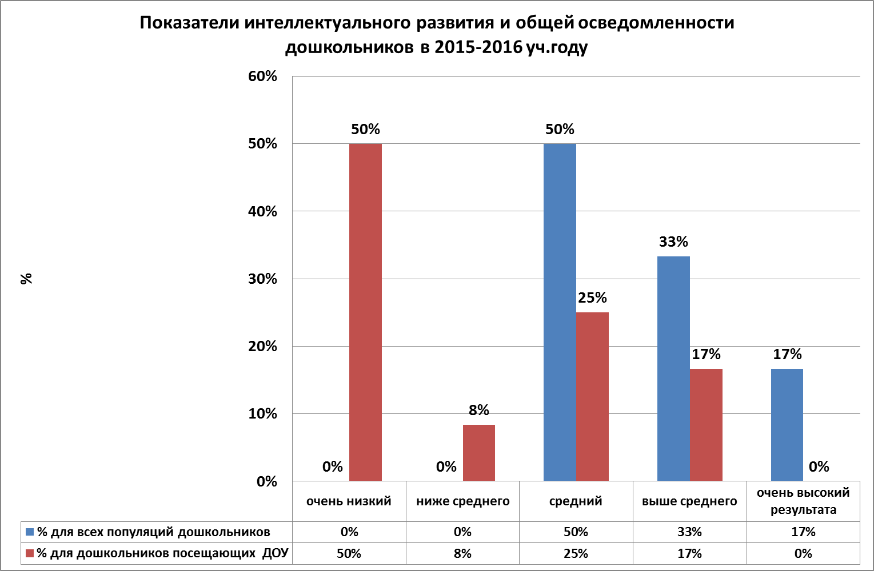

Методика «Схематизация» автор Р.И. Бардина

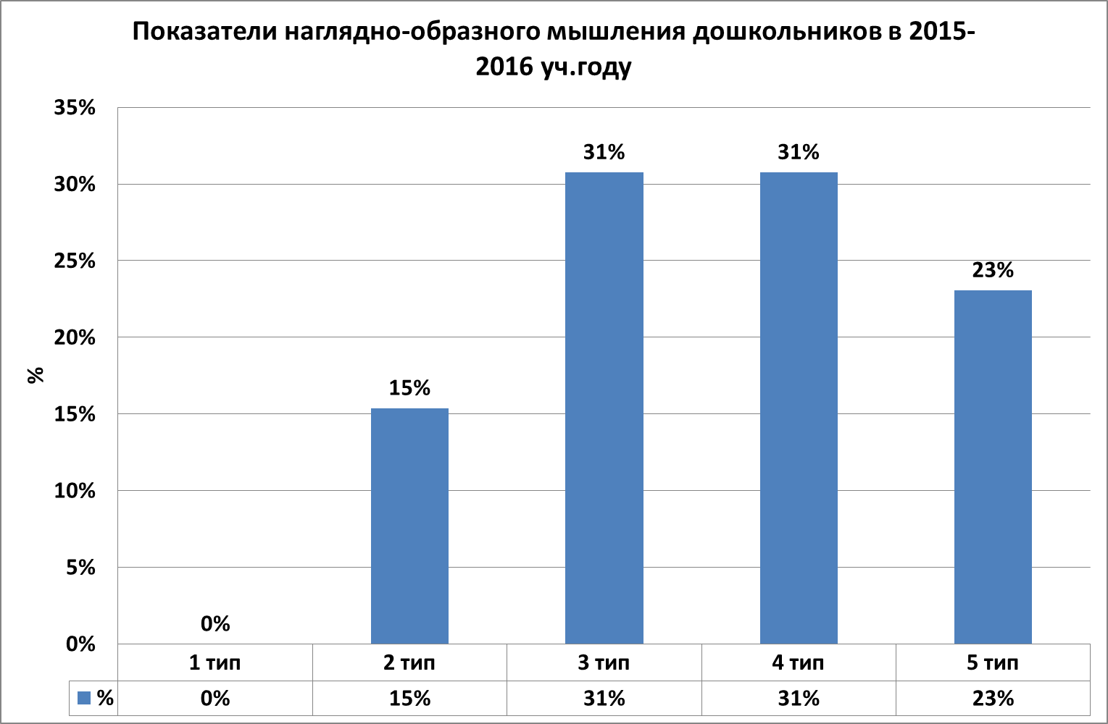
1 тип. Дети демонстрируют неадекватные формы ориентировки, они принимают задачу найти домик, но их выбор случаен, чаще всего они учитывают лишь отдельные элементы «письма» и полянки. Как правило, совершаются неверные выборы. Способность соотнести схему с реальной ситуацией не сформирована.
2 тип. Характерна незавершенная ориентировка на один признак, здесь впервые обнаруживаются необходимые для выполнения задания методы работы. У каждого поворота дорожки дети обращаются к ориентирам или к обозначению направления, указанным в письме, и пытаются им следовать. Однако они еще не могут делать это стабильно, на протяжении всего задания, и ошибаются на последних этапах пути. Задачи 7-10 дети этой группы вообще не решают, так как не способны учесть сразу два параметра. Попытки соотнесения схемы с реальной ситуацией уже есть, но пространственные представления носят фрагментарный характер.
3 тип. Характерна ориентировка на один признак. В этом случае дети могут соотносить «письмо» с изображениями на полянке до конца работы, но успешно используют или только ориентир, или только изображение направления пути. Дети этой группы не решают задачи, требуют одновременного учета направлений пути и ориентиров.
4 тип. Характерна незавершенная ориентировка по двум параметрам. Обычно дети, выполняющие задания по этому типу, правильно решают первые шесть задач. В последних 4 задачах они действуют верно лишь в начальной фазе, учитывая только одно или два сочетания поворотов пути и нужного ориентира, на последних участках пути дети опять соскальзывают на учет только одного параметра.
5 тип. Это высший тип ориентировки для данных задач, который характеризуется детальным соотнесением с одновременным учетом двух параметров. Дети, решающие задачи таким образом, могут учесть одновременно оба параметра и все предложенные задачи решают в основном верно.

Методика «Графический диктант» Д. Б. Эльконина

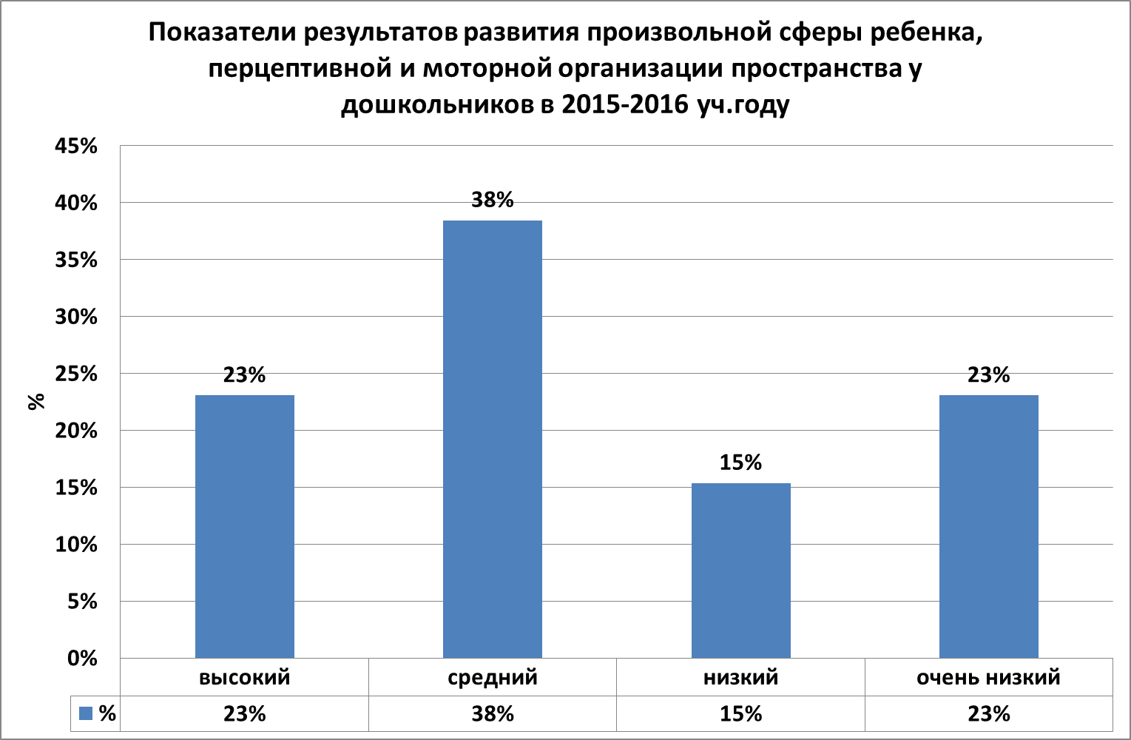

Методика «Домик» Н.Н. Гуткиной

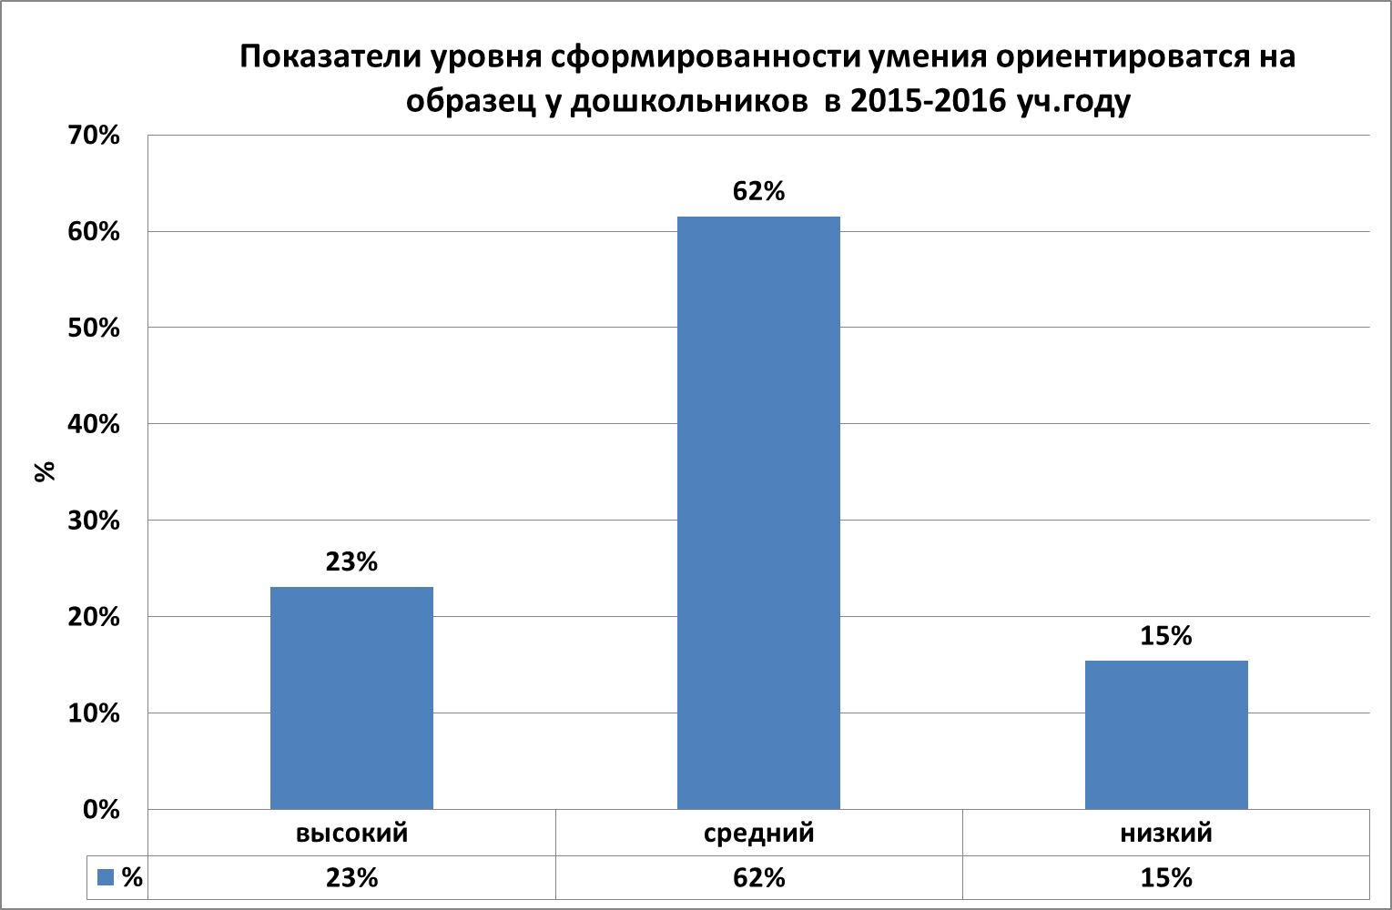
Общий результат готовности к школьному обучению

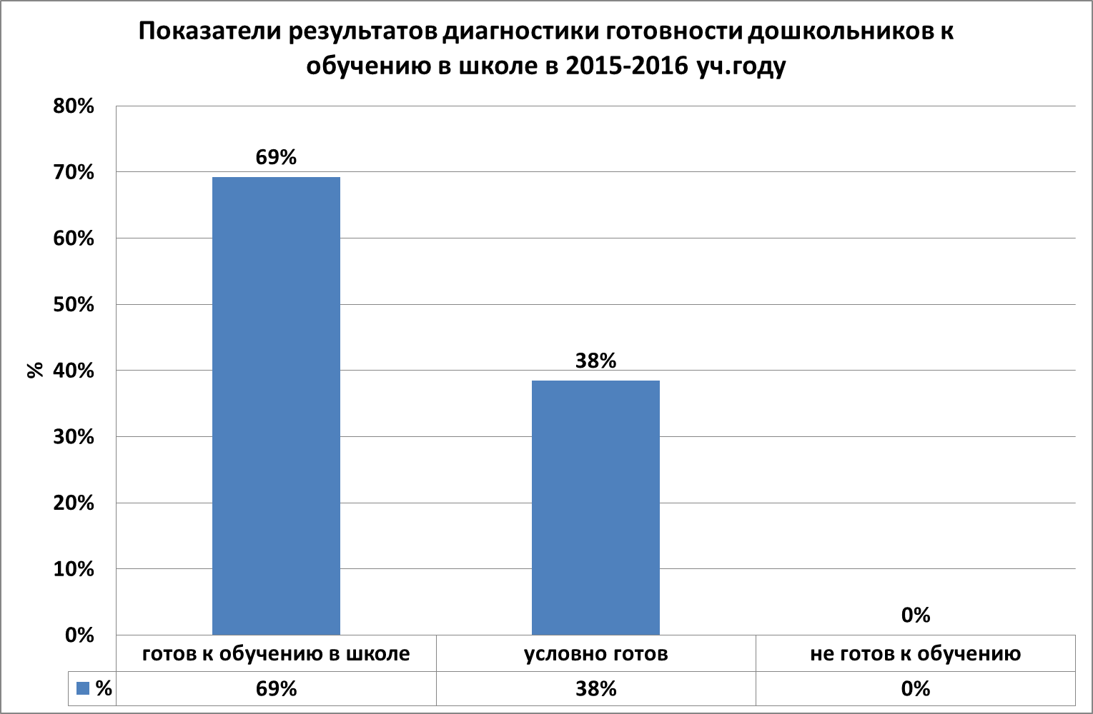
Проведена диагностика в младших классах
Класс: 2
Кол-во обследованных: 13 человек
Методы диагностики:
- «Анкета для оценки уровня школьной мотивации» (по Н.Г.Лускановой)
- Социометрия (изучение положения ученика в классном коллективе)
- Методика самооценки «Лесенка» (составитель В.Г.Щур)
- Анкета «Что такое хорошо и что такое плохо», адаптированная Н.В. Кулешовой
Результаты:
«Анкета для оценки уровня школьной мотивации» (по Н.Г.Лускановой)

В результате диагностики школьной мотивации мы получили следующие результаты: 31%( 4 чел) имеют хорошую мотивацию(подобные показатели имеют большинство учащихся начальных классов, успешно справляющихся с учебной деятельностью) и так же 31% имеют низкую мотивацию(эти дети посещают школу неохотно, предпочитают пропускать занятия. На уроках часто занимаются посторонними делами, играми. Испытывают серьезные затруднения в учебной деятельности. Находятся в состоянии неустойчивой адаптации к школе.), 23% (3 чел.) положительное отношение к школе, но школа привлекает таких детей внеучебной деятельностью(такие дети достаточно благополучно чувствуют себя в школе, однако чаще ходят в школу, чтобы общаться с друзьями, с учителем. Им нравится ощущать себя учениками, иметь красивый портфель, ручки, тетради. Познавательные мотивы у таких детей сформированы в меньшей степени, и учебный процесс их мало привлекает).
Рекомендации: Обратить внимание на учащихся с низкой школьной мотивацией, провести работу по развитию учебных мотивов у детей.

Социометрия (изучение положения ученика в классном коллективе)

В результате диагностики положения ученика в классном коллективе мы получили следующие результаты: в классе 3 чел «звезды» имеют наибольшее количество выборов среди детей, чаще всего занимают лидерские положения; 8 человек находятся в положении предпочитаемых, имеют взаимные выборы среди детей, и 2 человека находятся в положении изолированных не имеют ни одного выбора среди детей.
Рекомендации: Обратить внимание на изолированных детей, помочь им в становлении отношений среди одноклассников. Выяснить причины изоляции детей. Провести занятия на сплочение классного коллектива.

Методика самооценки «Лесенка» (составитель В.Г.Щур)

В результате диагностики самооценки учащихся были получены следующие результаты: 85% (11чел.) имеют завышенную самооценку такие дети воспринимают себя лишь хорошими детьми, часто могут не замечать свои недостатки, ставят себе очень высокие цели; 8% ( 1 чел) имеют адекватную самооценку, и 1 человека низкую.
Рекомендации: Обратить внимание на ребенка с низкой самооценкой, выявить причины этого. Так же обратить внимание что большинство детей имеют очень высокую самооценку, что может вызвать проблемы в адекватном оценивании своих результатов в учебе.

Анкета «Что такое хорошо и что такое плохо», адаптированная Н.В. Кулешовой

В результате диагностики нравственных представлений учеников были получены следующие результаты: 92% (12 человек) имеют высокий уровень, такие дети отличаются наличием высоких познавательных мотивов, стремлением ориентация на интересы и потребности других людей, направленность их личности – на себя или на потребности других. Часто наблюдается отказ от собственных интересов в пользу интересов других, нуждающихся в помощи. Они очень четко следуют всем указаниям учителя, добросовестны и ответственны, сильно переживают, если получают неудовлетворительные оценки или замечания педагога. Стремятся совершать нравственные поступки и побуждают других. Пытаются принимать решения согласно нравственных норм.
Класс: 3
Кол-во обследованных: 10 человек
Методы диагностики:
- «Анкета для оценки уровня школьной мотивации» (по Н.Г.Лускановой)
- Социометрия (изучение положения ученика в классном коллективе)
- Методика самооценки «Лесенка» (составитель В.Г.Щур)
- Анкета «Что такое хорошо и что такое плохо», адаптированная Н.В. Кулешовой
- Диагностика умственных способностей детей 6-12 лет
Результаты:
«Анкета для оценки уровня школьной мотивации» (по Н.Г.Лускановой)

В результате диагностики школьной мотивации мы получили следующие результаты: 40%( 4 чел) имеют высокую мотивацию(успешно справляющихся с учебной деятельностью) и так же 40% (4 чел.)положительное отношение к школе, но школа привлекает таких детей внеучебной деятельностью(такие дети достаточно благополучно чувствуют себя в школе, однако чаще ходят в школу, чтобы общаться с друзьями, с учителем. Им нравится ощущать себя учениками, иметь красивый портфель, ручки, тетради. Познавательные мотивы у таких детей сформированы в меньшей степени, и учебный процесс их мало привлекает).
Рекомендации: Обратить внимание на учащихся с положительным отношением к школе, но которых привлекает больше внеучебная сторона. Развивать мотивы учения.

Социометрия (изучение положения ученика в классном коллективе)

В результате диагностики положения ученика в классном коллективе мы получили следующие результаты: в классе 4 чел «звезды» имеют наибольшее количество выборов среди детей, чаще всего занимают лидерские положения; 4 человек находятся в положении предпочитаемых, имеют взаимные выборы среди детей, и 1 человек находятся в положении изолированного не имеет ни одного выбора среди детей.
Рекомендации: Обратить внимание на изолированного ребенка, помочь им в становлении отношений среди одноклассников. Выяснить причины изоляции детей. Провести занятия на сплочение классного коллектива.

Методика самооценки «Лесенка» (составитель В.Г.Щур)

В результате диагностики самооценки учащихся были получены следующие результаты: 50% (5чел.) имеют завышенную самооценку такие дети воспринимают себя лишь хорошими детьми, часто могут не замечать свои недостатки, ставят себе очень высокие цели; 40% ( 4 чел) имеют адекватную самооценку, и 1 человека низкую.
Рекомендации: Обратить внимание на ребенка с низкой самооценкой, выявить причины этого. Так же обратить внимание, что большинство детей имеют очень завышенную самооценку, что может вызвать проблемы в адекватном оценивании своих результатов в учебе.
Диагностика умственных способностей детей 6-12 лет

По результатам заданий на общую осведомленность учащихся, можно сделать вывод, что большинство детей справились с заданиями более чем на 40% ( на средний и высокий результат)

По результатам заданий на исключение лишнего, можно сделать вывод, что большинство детей справились с заданиями более чем на 60 % ( на средний и высокий результат)

По результатам заданий на логику, можно сделать вывод, что большинство детей справились с заданиями более чем на 30% ( на средний и высокий результат)

По результатам заданий на сходство понятий, можно сделать вывод, что большинство детей справились с заданиями на среднем уровне, от 30% до 65% заданий выполнили. Один ребенок справился на низком уровне 15% заданий выполнил.

По результатам выполнения заданий нумерологические ряды, можно сделать вывод, что большинство детей справились с заданиями более чем на 58% ( на средний и высокий результат). 2 человека не справились с данным заданием.

По результатам всей диагностики умственных способностей большинство детей выполнили задания на среднем уровне до 80% заданий выполнили.

По результатам учащиеся распределились на две группы успешности в школьном обучении, средние по успешности (7 человек) ( до 79%) и малоуспешные (2 человека) (до 47%).
Рекомендации: Обратить внимание на детей с малоуспешными результатами. Рекомендуется давать детям задания на сходство понятий, на логику и нумерологические ряды.

По всей школе была проведена диагностика и сравнительный анализ учебной мотивации (приложение 1). В результате можно сделать вывод о том, что в начальном звене большинство детей имеют нормальную (43%) и высокую (26%) школьную мотивацию (приложение 1 диаграмма 1), в среднем звене – так же результаты показали высокие показатели содержательных мотивов, таких как познавательный мотив (54% на среднем уровне); мотив саморазвития (52% на высоком уровне); мотив достижения успеха (52% на высоком уровне) (приложение 1 диаграмма 2).
Результаты исследования мотивации в старшем звене: (приложение 1 диаграмма 3)
- Престижность учебы в классе и в– 96% средний уровень;
- Познавательный интерес –78% средний уровень;
- Мотивация достижения– 73% средний уровень;
- Мотив социального одобрения (педагоги, семья, одноклассники)–79% средний уровень;
- Боязнь наказания (школа, семья)- 88% средний уровень;
- Осознание социальной необходимости– 69% - высокий уровень;
- Мотив общения – 74% средний уровень;
- Внеучебная школьная мотивация – 51% - низкий уровень;
- Мотив– 66% средний уровень;
- Влияние одноклассников – 91% средний уровень;
- Влияние семьи – 75% средний уровень;
- Влияние школы - 61% средний уровень;
В целом по школе наблюдается хорошая учебная мотивация, дети осознают значимость обучения, его социальную необходимость, содержательные мотивы у детей преобладают над социальными мотивами.
Так же были проведены исследования тревожности в начальных классах (2-4 кл.) и в выпускных классах (9 и 11 класс), следующие результаты получились:
- 2 класс- 57% - нормальный уровень тревожности, 43% - тревожности не обнаружено; (приложение 2 диаграмма 1)
- 3 класс – 36% - нормальный уровень тревожности и 36% несколько повышенная тревожность; (приложение 2 диаграмма 2)
- 4 класс – 67% - нормальный уровень тревожности; (приложение 2 диаграмма 3)
- 9 класс – ситуативная тревожность – 55% высокая, личностная тревожность – 64% умеренная; (приложение 2 диаграмма4)
- 11 класс – январь 2016 г – ситуативная тревожность – 50% высокая, личностная тревожность – 75% высокая; май 2016 г. – тревожность – 67% нормальная, депрессия – 50% - нормальная, 50% - напряжение (приложение 2 диаграммы 5 и 6).
При оценке полученных результатов можно сделать вывод о том, что в начальных классах дети не испытывают тревожность, либо она находится в пределах нормы. В выпускных классах дети испытывали в основном ситуативную тревожность – возможно это связанно с сильной загруженностью детей в период исследования тревожности. В 11 классе была проведена повторная диагностика тревожности в конце учебного года, так как результаты первого исследования показали очень большой процент детей испытывающих личностную тревожность, с ними в с февраля по март месяц были проведены коррекционно-развивающие занятия по психологической подготовке к ЕГЭ и снятию тревожности у детей перед предстоящими экзаменами. В итоге при повторном исследовании тревожности процент детей испытывающих тревожность значительно уменьшился.
В этом году так же были проведены исследования психологической атмосферы в коллективе в 7 и 8 классе, результаты показали средние результаты по различным факторам (приложение 4 диаграммы 7 и 8), что говорит о том, что у учащихся в классах их коллектив вызывает как положительные, так и отрицательные эмоции.
В рамках плана в этом году была запланирована диагностика уровня психологического выгорания педагогов. Среди обследованных были получены следующие результаты: (приложение 4 диаграмма 9)
Напряжение
- 56% - Фаза не сформировалась
- 25% - Фаза в стадии формирования
- 19% - Фаза сформировалась
Резистенция
- 31% - Фаза не сформировалась
- 38% - Фаза в стадии формирования
- 31% - Фаза сформировалась
Истощение
- 69% - Фаза не сформировалась
- 19% - Фаза в стадии формирования
- 13% - Фаза сформировалась
По результатам исследования можно сказать что, большинство педагогического состава имеет не сформированные фазы выгорания, т.е. не имеют признаков выгорания.

Коррекционно-развивающая, профилактическая деятельность.
Основной формой этой работы были тренинговые занятия, индивидуальные беседы, посещение родительских собраний, участие в семинарах и разработка и размещение на стендах материалов по сохранению психического здоровья, психологической подготовки к ЕГЭ и т.д.
- Были проведены профилактические беседы с детьми «группы риска»;
- Разработаны и размещены на стенде информация и буклеты на тему психологической подготовки к ЕГЭ и ГИА; буклет «Агрессия в младшем школьном возрасте»;
- Разработаны диагностические тетради для детей 1, 4 и 5 класса для облегчения и наглядности прохождения ими диагностики в период адаптации;
- Проводились индивидуальные корреционно-развивающие занятия с детьми «группы риска» с детьми ОВЗ;
- По запросу проводились индивидуальные корреционно-развивающие занятия с детьми 1 класса по развитию внимания;
- Так же по плану были проведены групповые занятия с детьми 11 класса по психологической подготовке к сдаче ЕГЭ;
- В рамках факультативных занятий по подготовке к сдаче ЕГЭ проводились занятия по программе «Юридическая психология» в 11 классе;
- Проводились индивидуальные беседы и занятия с детьми 1 и 5 классов испытывающих трудности в адаптационный период;
- Посещались родительские собрания и ознакомление родителей с результатами диагностики во всех классах.
- Проводились тематические родительские собрания: 1 и 3 классах по теме «Агрессивное поведение в младшем школьном возрасте», в 1 классе по теме «Адаптация детей в школе», в 11 классе «Психологическая подготовка к экзаменам. Стрессовая ситуация для детей»
- Так же принимала участие в семинарах и педсоветах для педагогов «Адаптация детей в 5 классе. Результаты и проблемы»; «Как преодолеть неуспешность школьников»
Проблема: Проводилось мало групповых коррекционно-развивающих занятий с детьми, причиной было скрининговое исследование детей школы после длительного отсутствия диагностических исследований в классах, в новом учебном году обратить внимание на корреционно-развивающую деятельность, на проведение практических занятий как с детьми, так и с педагогами и родителями.
Консультационная работа
В течение года проводились консультационная работа по следующим направлениям:
- Индивидуальные консультации детей по запросу, консультации детей «группы риска»;
- Индивидуальные консультации педагогов и классных руководителей по результатам проведенных диагностик в классах;
- Групповые консультации родителей и детей по результатам диагностических исследований;
- Групповые консультации педагогов по результатам исследовний адаптации, мотивации в классах, так же диагностики профессионального выгорания педагогов.
Проблемы: Педагоги, учащиеся и родители редко обращаются за консультациями, инициатива консультации часто идет со стороны педагога-психолога и только по результатам проводимых психодиагностических исследований. Возможными путями решения данной проблемы, считаю необходимым в новом учебном году при индивидуальной работе с детьми, подключать к работе и педагогов работающих с ребенком, родителей и самого ребенка, для комплексного решения возникших проблем.
Статистический отчет о проделанной работе за 2015-2016 учебный год в приложении 3.
Таким образом, при планировании работы на новый учебный год, необходимо учитывать:
- Обратить внимание на цели и задачи психологического сопровождения и привести их в рамки требований федерального государственного образовательного стандарта нового поколения;
- В начале года больше уделять коррекционно-развивающей работе с детьми проходящими адаптационный период.
- В начальном звене провести диагностику УУД и в дальнейшем оказывать помощь в их развитии;
- Обратить внимание на проблему работы с педагогами и родителями, больше привлекать их в работу для комплексного решения проблем детей;
- Уделить внимание профориентационной работе в старших классах для помощи в дальнейшей социализации учащихся.

Приложение 1

Таблица 1

Приложение 2
Таблица 1

Таблица 2

Приложение 3
Таблица 1

Таблица 2

Таблица 3
Приложение 4
Таблица 1

Приложение 5
Таблица 1

Приложение 6
Таблица 1

Приложение 1
Диаграмма 1

Диаграмма 2

Диаграмма 3

Диаграмма 4

Таблица 1

Диагностика комфортности обучения учащихся 5 класса Дата проведения – сентябрь 2015 год
№ ученика | Интерес к предмету |  |  |  |  |  |  |  |  |  | Восприятие отношения учителя |  |  |  |  |  |  |  |  |  | Самочувствие на уроке |  |  |  |  |  |  |  |  |  |  | Самоо  ценка
 | Математ. | Русский | Лит-ра | Природоведение | История | Ин. яз | Труд | ИЗО | Физ-ра | Музыка | Математ. | Русский | Лит-ра | Природоведение | История | Ин. яз | Труд | ИЗО | Физ-ра | Музыка | Математ. | Русский | Лит-ра | Природоведение | История | Ин. яз | Труд | ИЗО | Физ-ра | Музыка |  | Интеллект. | Эмоционал.
₊ | 7 | 3 | 6 | 5 | 7 | 1 | 11 | 10 | 14 | 4 | 4 | 2 | 5 | 2 | 4 | 3 | 7 | 7 | 9 | 3 | 7 | 4 | 4 | 4 | 6 | 2 | 9 | 8 | 12 | 5 |  | 5 | 4
0 | 4 | 8 | 7 | 6 | 4 | 6 | 4 | 4 | 1 | 4 | 8 | 11 | 8 | 10 | 9 | 8 | 7 | 7 | 5 | 8 | 6 | 9 | 9 | 9 | 8 | 7 | 5 | 6 | 3 | 8 |  | 10 | 11
─ | 4 | 4 | 1 | 3 | 4 | 8 | 0 | 1 | 0 | 7 | 3 | 2 | 2 | 3 | 2 | 4 | 1 | 1 | 1 | 4 | 2 | 2 | 2 | 2 | 1 | 6 | 1 | 1 | 0 | 2 |  | 0 | 0

Диаграмма 5

Диаграмма 6

Диаграмма 7

Приложение 1
Диаграмма 1

Диаграмма 2

Диаграмма 3

Приложение 2
Диаграмма 1

Диаграмма 2

Диаграмма 3

Диаграмма 4

Диаграмма 5

Диаграмма 6

Диаграмма 7

Диаграмма 8

Диаграмма 9

Приложение 3
Статистический отчет педагога-психолога о проведенной работе
в 2015-2016 учебном году
Всего приемов | 363 | Учащиеся | 230 | Родители |  | 91
 |  |  |  | специалисты |  | 42
Количество индивидуальных обследований |  | 35 | Первичных |  | 30
 |  |  | Повторных |  | 5
Количество индивидуальных консультаций |  | 31 | Детей | 11 | Родители | 9
 |  |  |  |  | Педагоги | 11
Количество индивидуальных занятий |  | 15 | С детьми | 15 | Родители | 0
 |  |  |  |  | Педагоги | 0
Количество групповых обследований (скрининг) |  | 17 | Детей | 15 | Родители | 1
 |  |  |  |  | Педагоги | 1
Общее количество обследованных на скрининговой диагностике |  | 208 | Детей | 182 | Родители | 4
 |  |  |  |  | Педагоги | 22
Количество групповых консультаций |  | 12 | Детей | 2 | Родители | 8
 |  |  |  |  | Педагоги | 2
Количество групповых занятий |  | 38 | С детьми | 36 | Родители | 1
 |  |  |  |  | Педагоги | 1
Общее количество посещений групповых занятий |  | 400 | Детьми | 368 | Родители | 10
 |  |  |  |  | Педагоги | 22
Участие в консилиумах, советах профилактики |  | 3 | Плановых | 2 | Внеплановых | 1
Количество проведенных семинаров |  | 7 | Для педагогов | 2 | Для родителей | 5
Посещение уроков, занятий других специалистов |  | 4

